MNOGOKUTI

1.Izračunaj :
broj dijagonala iz jednog vrha ,broj dijagonala iz svih vrhova i zbroj svih unutarnjih kutova i jedan unutarnji kut u pravilnom petnaesterokutu .

2.Koliko stranica ima mnogokut kojem je broj dijagonala iz jednog vrha 22? Koliki je zbroj unutarnjih kutova tog mnogokuta? Koliko ukupno dijagonala ima taj mnogokut?

3.Koliko vrhova ima mnogokut u kojem je zbroj unutarnjih kutova 5400º ?

4.Koji mnogokut ima ukupno 54 dijagonale ?

5.Postoji li pravilni mnogokut u kojem je veličina unutarnjeg kuta 36°?

6.Koliko ukupno dijagonala možeš povući u mnogokutu čiji je zbroj veličina unutarnjih i vanjskih kutova 1260º ?

7.Ako su svi unutarnji kutovi u osmerokutu jednaki, izračunaj veličinu jednog njegovog unutarnjeg kuta.

8.U kojem je mnogokutu ukupan broj dijagonala devet puta veći od broja stranica?

9.Izračunaj opseg pravilnog mnogokuta čiji je unutarnji kut 18° , a duljina jedne njegove stranice a=3.6 cm.

10.Konstruiraj pravilni osmerokut upisan u kružnicu polumjera duljine 35 mm.
11. Konstruiraj pravilni osmerokut ako mu je duljina stranice 25 mm.
12.U pravilnom mnogokutu veličina središnjeg kuta je 3 puta manja od veličine unutarnjeg kuta. Koji je to mnogokut?
13.Izračunaj opseg i površinu mnogokuta sa slike.
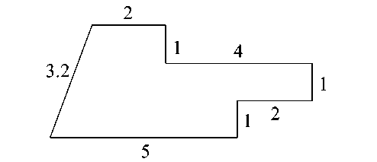
14.Omjer stranica paralelograma je 3:4. a njegov opseg je 28 cm. Izračunaj površinu paralelograma ako mu je visina v_{a}=4cm.

